Лекция 3.Аналого-цифровые преобразователи (АЦП и ЦАП)

3_1 Техника аналого-цифрового преобразования слабых сигналов с добавлением шума
3_2 Теорема Котельникова (теорема отсчётов)
3_3 Цифро-аналоговые преобразователи сигналов
3_4 Однобитные ЦАП и АЦП

АЦП и ЦАП
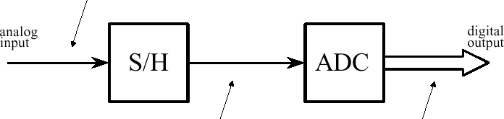
Большинство открытых в науке явлений являются непрерывными зависимостями. АЦП и ЦАП – устройства, позволяющие компьютерам взаимодействовать с внешним миром. Цифровая информация отличается от аналоговой тем, что она дискретизирована и квантована. Оба этих ограничения определяют количество информации, содержащейся в цифровом сигнале. При аналого-цифровом преобразовании сигнал поступает в устройство выборки-хранения.
Рисунок 13 - Операции дискретизации и квантования
Этим устройством является аналоговое запоминающее устройство, хранящее значение входного напряжения во время преобразования в АЦП. УВХ преобразует независимую переменную из непрерывной величины в дискретную. Количество выборок в секунду называется частотой дискретизации. При квантовании зависимая переменная из непрерывной становится дискретной. При

этом возникает погрешность квантования, попадающая в интервал ±
1
кванта. Количество квантов определяется как
2
2n , где n –

разрядность АЦП. Иными словами, квантованный сигнал – это тот же самый непрерывный сигнал плюс погрешность квантования. Важное свойство погрешности квантования то, что она близка по своим свойствам к случайному шуму.

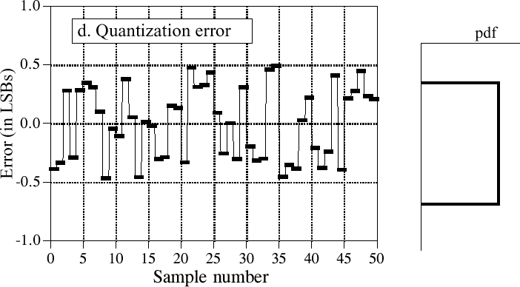

Рисунок 14 - Погрешность квантования и ее функция плотности распределения (σ=0,29)

При выборе разрядности АЦП нужно знать какой шум присутствует в исходном сигнале, и какой шум хотят получить в результате. Для получения результирующего шума вычисляют c = где a и b – СКО погрешности квантования и СКО шума на входе,
a 2 + b2
с – результирующее СКО.

3_1 Техника аналого-цифрового преобразования слабых сигналов добавлением шума
Когда входной сигнал очень слабо изменяется (в пределах одного кванта), при аналого-цифровом преобразовании теряются все нюансы этого сигнала. Для решения этой проблемы к сигналу примешивают дополнительный шум в пределах нескольких квантов.
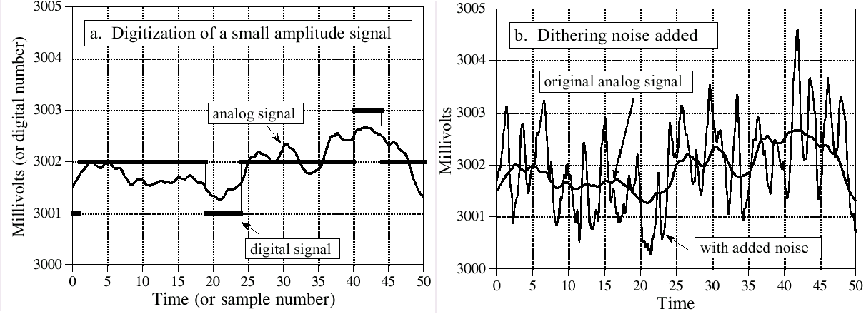
Преобразовав такой сигнал в цифровой вид и выполнив статистические расчёты, можно получить более точный образ исходного сигнала. Таким образом, добавлением шума можно повышать информационную эффективность аналого-цифрового преобразования.
Рисунок 16 - Преобразование сигнала с небольшой амплитудой Рисунок 17 - Слабый сигнал снабжен шумом

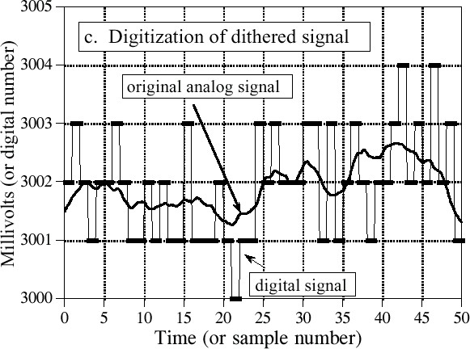
Рисунок 18 - Преобразование сигнала с шумами повышает информативность

3_2 Теорема Котельникова (теорема отсчётов)
При преобразовании сигнала в цифровую форму неизбежно теряется часть информации об исходном сигнале. Данная теорема позволяет ответить на вопрос о том, какую необходимо выбирать частоту дискретизации. Согласно этой теореме, аналоговый сигнал может быть сколь угодно точно дискретизирован, если не содержит частот выше половины частоты дискретизации.
ШЕННОН (Shannon) Клод Элвуд (р . 1916), американский инженер и математик. Один из создателей математической теории информации. Основные труды по теории релейно-контактных схем, математической теории связи, кибернетике.
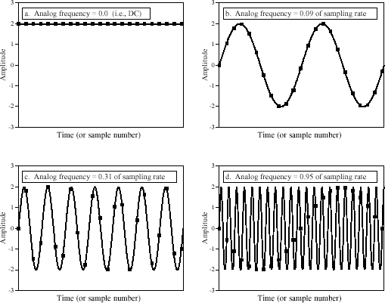
Рисунок 19 - Процесс дискретизации при различных соотношениях частоты сигнала и частоты дискретизации
Эту частоту называют частотой Найквиста. При дискретизации сигналов с частотами близкими и выше частоты Найквиста сильно

сказывается интерференция этих частот, так что исходная информация не может быть восстановлена. Поэтому рекомендуется перед аналого-цифровым преобразованием ставить фильтр, не пропускающий частоты выше частоты Найквиста.

3_3 Цифро-аналоговые преобразователи сигналов
Самый простой способ ЦА-преобразования сигналов – создание с помощью ЦАП импульсов, следующих с частотой дискретизации и представляющих собой образ исходного сигнала.
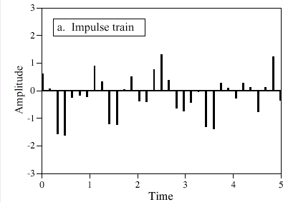
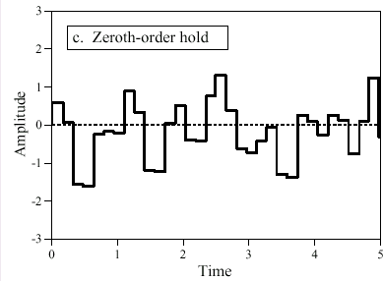
Различные конструкции ЦАП имеют на выходе сигнал различного вида. Например, в виде коротких импульсов, или в виде ступенек.
Рисунок 20 - Выходной сигнал ЦАП в виде коротких импульсов и ступенек

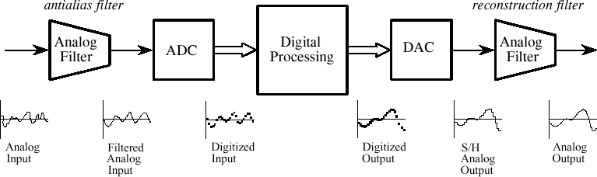

Рисунок 21 - Цифровая обработка аналоговых сигналов

Для получения непрерывных сигналов ставят фильтры низких частот (ФНЧ) с частотой пропускания от 0 Гц до частоты Найквиста. Фильтры низких частот удаляют из сигналов резкоизменяющиеся моменты, то есть сглаживают сигнал. Процесс получения аналогового сигнала из цифрового называют восстановлением, а полученный сигнал - восстановленным.

3_4 Однобитные ЦАП и АЦП
Для преобразования этим способом требуется всего 1 бит, а в схеме ЦАП и АЦП не нужен набор точных резисторов (матрица R- 2R). Большинство однобитных АЦП используют дельта – модуляцию, которая основана на сравнении входного сигнала с напряжением на ёмкости, на которую подаются короткие импульсы, заряжающие или разряжающие её.
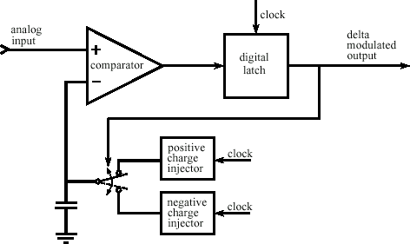

Рисунок 22 - Схема АЦП с дельта- модуляцией

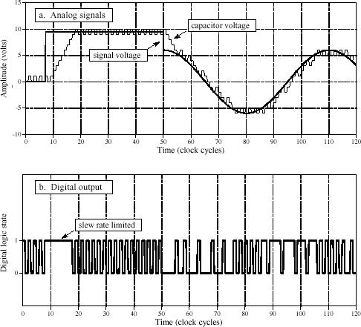

Рисунок 23 - Диаграммы работы однобитного АЦП

